苗栗縣仁愛國小辦理108年度上半年防災演練成果照片
- 辦理時間:108.04.22
- 辦理地點:仁愛國小
- 辦理人數:199
- 成果照片
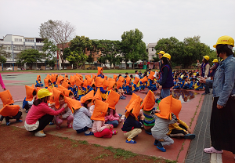 | 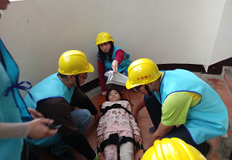
避難疏散後清點人數 | 搶救組救難演練
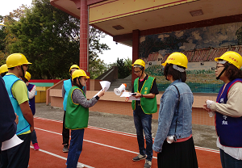 | 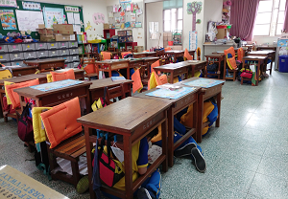
校長招開防災避難會議 | 教室內避難演練

